Guide du participant

Le comité organisateur

Coordination Géraud Le Carduner

Trésorerie Caroline Yockell

Logistique
Marilyne Bérard-Fontaine

Partenariat
Mathieu Desharnais

Mot du comité organisateur
Nous sommes heureux de vous accueillir à Sherbrooke pour ces 7es Jeux de la traduction. Après des années d’attente, la communauté des Jeux se réunit enfin en région, dans une ville qui vous enchantera à coup sûr. Nous espérons vous faire passer une fin de semaine mémorable.

Durant la fin de semaine du 16 au 18 mars 2012, vos neurones seront mis à rude épreuve. Nous avons travaillé fort pour vous offrir des défis de traduction dans plusieurs disciplines. À ce sujet, nous avons œuvré au retour de l’épreuve de révision
et nous essaierons une nouvelle épreuve : la traduction avec contraintes. Autre changement significatif, les épreuves indivi- duelles vers le français et vers l’anglais se dérouleront en même temps le samedi matin.

Nous avons conservé l’emblème des Jeux, la tour de Babel, bien que le logo de cette année la mette en avant-plan de manière quelque peu différente, avec à son sommet une virgule qui symbolise la langue.

Nous sommes aussi très heureux d’accueillir pour la première fois des représentants de l’Université de Hearst, qui observe- ront le déroulement de ce grand rassemblement dans l’optique d’envoyer des participants lors des années à venir.

Au plaisir de vous rencontrer ou de vous revoir!

Partenaires

Le comité organisateur aim- erait remercier chaleureuse- ment tous ses partenaires qui rendent possible la tenue des 7e Jeux de la traduction.

Partenaire argent

Partenaires bronze

Notre comité souhaite également souligner la participation des autres commanditaires :
la COOP de l’Université de Sherbrooke, l’OTTIAQ, Versacom, CRTL, Edgar, Magistrad, Idem, l’ATIO et le député fédéral Pierre-Luc Dusseault.

Règlements généraux

Chef d’équipe
Toutes les équipes doivent choisir un chef. Ce dernier doit veiller au bon comportement des membres de son équipe et de celui de son accompagna- teur (s’il y a lieu). Tout bris ou vol commis dans l’hôtel sera facturé au chef d’équipe. À leur arrivée à l’hôtel, les délégations recevront des consignes de la part du comité organis-
ateur (concernant les chambres, le cocktail et le souper). C’est à cette occasion que leur seront dis- tribuées les cartes des participants. Celles-ci sont nécéssaires à l’identification lors des activités et permettentauxparticipantsetauxaccompagnateursdeprofiterdesavantagesquileursontréservés.

Ouvrages de référence
Pour les concours de traduction (épreuves individuelles de traduction vers l’anglais et vers le français), pour l’épreuve de révision ainsi que pour l’épreuve de simulation profes- sionnelle, il est permis (voire encouragé) d’apporter vos propres ouvrages de référence. Les outils électroniques ou informatiques seront interdits pour la plupart des épreuves, mais tous les ouvrages papier seront permis, excepté les ouvrages bilingues (donc, Robert-Col- lins, Meertens, Les mots pour le traduire, etc.). Des exemplaires de principaux ouvrag- es de référence seront aussi disponibles sur place pour ceux qui préféreraient voyager léger.

Important :
Durant la simulation professionnelle, la section terminologie de votre équipe sera appelée à travailler sur ordinateur. Nous vous conseillons d’apporter au moins un ordi- nateur portable par délégation (vous pourrez accéder au réseau sans fil de l’Université).

Consignes
Le stationnement à l’hôtel coûte 5 dollars par voiture. À l’arrivée, un respon- sable pour chaque chambre sera nommé. Il devra donner une carte de crédit qui garantira l’occupation de la chambre pour le séjour. Cette carte de crédit pourra être utilisée pour pay- er les dépenses personnelles du séjour ou en cas de non-respect de nos politiques internes. À ce sujet, une fiche expliquant nos politiques internes sera remise à chaque responsable de chambre. Cette politique devra être lue et signée par chacun des responsables. Notez bien qu’il est strictement interdit de consommer de l’alcool ailleurs que dans les chambres de l’hôtel. La consommation d’alcool lors des compétitions et des activités sur les sites de compétition est interdite. La consommation d’alcool n’est permise que lors de la soi- rée du vendredi soir et celle du samedi soir, et ce, seulement dans les lieux prévus à cet effet.
Veuillez aussi noter que le Grand Times est un lieu sans fumée et qu’il est interdit de fumer à l’intérieur d’un périmètre de 9 mètres des portes.
Les participants doivent respecter la dignité de tout participant et se com- porter respectueusement en tout temps. Les participants doivent en tout temps con- tribuer au rayonnement et à la bonne réputation des Jeux de la traduction. De plus, lors des épreuves et activités, ils doivent porter fièrement le chandail des Jeux.

Le chef d’équipe sera responsable de tout écart de conduite de l’un des partici- pants de son équipe ou de leur accompagnateur. Une équipe dont l’un des membres ou l’accompagnateur ne se serait pas conformé à ces consignes pourrait être discalifiée et im- médiatement renvoyée du site des Jeux et de l’hôtel. En s’inscrivant aux Jeux de la tra- duction, chaque délégation reconnaît avoir lu ces consignes et accepte de s’y conformer.

Vendredi
- h

- h
- h
- h

22 h

Arrivée des équipes au Grand Times Inscriptions
Cocktail en compagnie des partenaires et des hasbeens (Réception) Souper au Grand Times (salle Grand Central)
Ouverture des Jeux
Discours de lancement des Jeux Présentation des équipes Libération des équipes

Samedi
7 h 30
9 h 00
9 h 30

Déjeuner au Grand Times
Départ vers l’Université de Sherbrooke
Traduction vers le français (A6-3003)

Traduction vers l’anglais (A6-3003)

11 h Midi
Conférence de Jean-François Doré (A6-3003) Repas du midi (Café CAUS)

13 h

14 h 15
Traduction audiovisuelle
(A6-3003, 2 personnes)

Traduction de chansons
(A6-3003, 3 personnes)
Traduction avec contraintes
(A6-3001, 2 personnes)

Adaptation publicitaire
(A6-3005, 3 personnes)
Traduction spécialisée
(A6-3005, 2 personnes)

15 h 30
16 h 30
18 h 10
- h
- h
- h
Collation et activités (A6-3003)
Simulation professionnelle (A6-3003) Départ pour le souper au Caffuccino Retour à l’hôtel et départ vers le Saloon
Jeu-questionnaire présenté par Olivier Tremblay Activité de développement personnel (Party)

Dimanche

7 h 30
9 h
9 h 30
11 h Midi 13 h

14 h
Déjeuner au Grand Times
Départ vers l’Université de Sherbrooke
Épreuve de révision (A6-3003)
Conférence de François Lavallée (A6-3003) Repas du midi (Café CAUS)
Retour aux sources
A : Première ronde Équipes montréalaises
Équipes d’ailleurs au québec Équipes hors-Québec
B : Demi-finales
C : Finale
Remise des prix et cérémonie de clôture

Les activités

Cocktail
À votre arrivée à l’hôtel, le vendredi 16 mars, vous serez invités dès 17 h à prendre part au cock- tail de réseautage des Jeux, dans la réception du Grand Times. En plus des délégations, une vingtaine de représentants de nos partenaires ainsi qu’une dizaine de hasbeens y seront présents pour vous accueillir et surtout pour vous informer sur le monde professionnel de la traduction. Ce sera le moment rêvé pour trouver réponse à vos questions ou vos inquiétudes par rapport au marché du travail. Tenue de ville exigée.

Présentation des équipes
Lors de la cérémonie d’ouverture, chaque équipe sera appelée à se présenter. Le champ est libre pour les numéros de variétés de tout genre! Toutefois, soyez re- spectueux des autres en étant brefs (maximum 5 minutes par présentation).

Jeu-questionnaire présenté par Olivier Tremblay et Mise au Vert
Cette activité hors-concours est idéale pour les je-sais-tout que nous sommes. Calqué sur le Gé- nies en herbe, ou plus particulièrement sur le Bols et Bolles de l’UdM, notre jeu-questionnaire per- mettra la formation d’équipes interuniversitaires, ce qui donnera à tous l’occasion de fraterniser.

Activité de développement personnel (Party)
Après ces activités hors-concours, nous poursuivrons les activités de socialisation. Nous vous proposons une sympathique soirée au Saloon du bar le Magog. Karaoké et boisson travailleront de pair pour encourager la formation de liens et de nouvelles amitiés entre les délégations.

Les épreuves

Traductions individuelles (3 participants par sens)
Vous, un texte, votre crayon, vos talents de traducteur, et une période de temps limitée : voilà une description sommaire de ces deux concours, qui se tiendront en parallèle samedi matin (vous devez donc choisir trois équipiers pour traduire vers le français et trois pour traduire vers l’anglais). Seuls les ouvrages de référence unilingues sont autorisés.

Révision (épreuve individuelle)
Vous ferez face a deux paires de textes traduits, l’un dans le sens français-anglais, l’autre dans le sens anglais-français. Ces traductions de mauvaise qualité seront truffées d’erreurs qui iront de la grammaire au style en passant par la typographie et les faux-sens. Seuls les ouvrages de référence unilingues sont autorisés.

Traduction audiovisuelle (équipe de 2)
Nous vous présenterons des extraits de séries télé ou de films, et vous tâcherez de produire, de façon efficace, la meilleure traduction possible. Écueils en vue : quiproquos, jeux de mots, sous- entendus, parler vernaculaire, jurons, etc.

Traduction spécialisée (équipe de 2)
Vous et votre camarade vous attaquerez à un texte sur un sujet pointu, technique, ardu, com- plexe, etc. Outre votre esprit, votre seul outil sera un ensemble de fiches terminologiques, qui vous aideront à vous imprégner de ces concepts qui ne sont pas nécessairement difficiles, mais peut-être nouveaux, et qui, surtout, demandent de la précision.

Adaptation publicitaire (équipe de 3)
Un incontournable des Jeux. La publicité est certainement un des domaines où les concepteurs se permettent le plus d’aller de l’avant avec des concepts sautés, pro- vocateurs, racoleurs. À notre plus grande joie, et surtout à la vôtre, vous qui au- rez à traduire des publicités variées - traduire veut ici dire créer, adapter, innover.

Traduction de chansons (équipe de 3)
Il y a beaucoup plus de simples mots dans les paroles d’une chanson, et vous le décou- vrirez bien vite avec cette épreuve. Il s’agira cette fois de rendre dans votre traduction le rythme, les images, les assonances, possiblement les rimes tout en restant aussi près que possible du texte original. Dans tous les cas, votre traduction doit pouvoir se chanter!

Simulation professionnelle (toute l’équipe)
Lesdélégationsserontdiviséesparpaires; chacunedespairesdevraeffectuer, à tourderôle, les tâches principales du processus de traduction, soit la terminologie, la traduction comme telle et la révision du texte. La traduction se fera sans outils, la termino aura droit à des outils de recherche, et la révi- sion aura droit à des outils linguistiques. Les correcteurs s’attendront à un résultat très poli, d’une qualité professionnelle, vu l’intense effort d’équipe qui sera fourni à l’occasion de cette traduction.

Retour aux sources (toute l’équipe à tour de rôle)
Vous devrez décoder ce qui peut ressembler à une traduction automatique d’un dic- ton, d’une expression, d’un titre, etc., et à en rendre l’expression originale. Cette tâche requiert une bonne culture et fait travailler des facultés mentales que les psycho- logues auraient bien du mal à cerner. Trois ou quatre équipes s’affronteront à la fois.

Traduction avec contraintes
Tout bon traducteur sait que les contraintes font partie du métier. Celle de temps, bien évidem- ment, est toujours présente. Pour varier les plaisirs, l’épreuve de traduction avec contraintes vous fera affronter d’autres obstacles : limites de mots, voire de caractères, registre de langue imposé, mise en page...

La Coupe

La coupe des Jeux sera attribuée à l’équipe ayant remporté le plus de points lors des compétitions officielles.

Le Gerry
Le trophée Gerry-Boulet sera attribué à l’équipe représentant le mieux l’esprit des Jeux. Soyons donc prêts à participer à toutes les activités des Jeux, dont la Gossip box. À noter que l’équipe qui remportera le Gerry sera appelée à chanter le refrain ainsi que son couplet de l’hymne des Jeux, Les yeux du traducteur.

Aujourd’hui je vois la vie Avec les yeux du traducteur
J’suis plus sensible aux anglicismes Aux mots qui viennent de l’extérieur Aujourd’hui je vois la vie
Avec les yeux du traducteur Du traducteur...

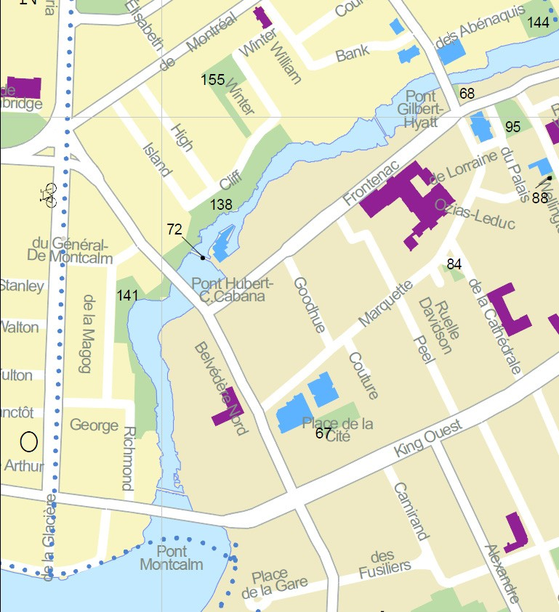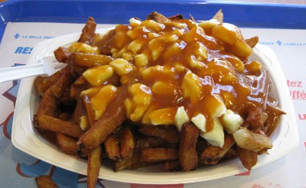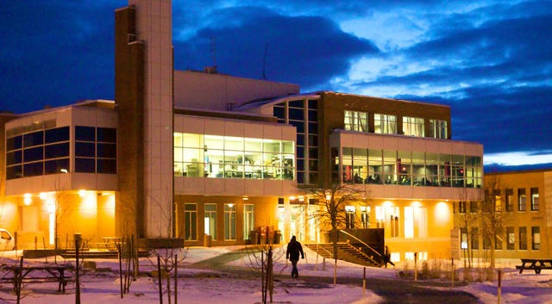Pour les repas du midi, nous vous convions au Café CAUS, la coopérative d’alimentation de l’Université de Sherbrooke. Elle se trouve au deuxième étage du pavillon multifonctionnel (au centre du campus).

Loin de nous l’idée de raviver des querelles de clocher, nous nous devons cependant de vous signaler deux hauts lieux de la pou- tine Sherbrookoise. Le Louis et le Charlie sont donc indiqués sur la carte ci-dessous.

A : Grand Times Hôtel
B
B : Le Saloon
(entrée à l’arrière)

C : Charlie (ouvert 24 h)
D : Louis (ferme à 23 h)

Nous voulons souligner la participa- tion et le dévouement de :

Jacques Boivin Webmestre

Shirley Fortier et Héloïse Duhaime Pour leurs conseils et leur soutien

D
C
A
Ive Cartier et Stéphane Desjardins Conseillers

Rémi Martel Photographe

Olivier Tremblay Jeu-questionnaire

Numéros d’urgence
Perdu? Pas de panique. Téléphonez-nous et il nous fera plaisir de vous aider.
Géraud le Carduner : 819 620-7719
Caroline Yockell : 819 578-8407

